大學入學考試中心
108學年度指定科目考試試題

生物考科

－作答注意事項－
考試時間：80分鐘
作答方式：
˙選擇題用 2B 鉛筆在「答案卡」上作答；更正時，應以橡皮擦擦拭，切勿使用修正液（帶）。
˙非選擇題用筆尖較粗之黑色墨水的筆在「答案卷」上作答；更正時，可以使用修正液（帶）。
˙未依規定畫記答案卡，致機器掃描無法辨識答案；或未使用黑色墨水的筆書寫答案卷，致評閱人員無法辨認機器掃描後之答案者，其後果由考生自行承擔。
˙答案卷每人一張，不得要求增補。

第壹部分：選擇題（占76分）
一、單選題（占20分）
說明：第1題至第20題，每題有4個選項，其中只有一個是正確或最適當的選項，請畫記在答案卡之「選擇題答案區」。各題答對者，得1分；答錯、未作答或畫記多於一個選項者，該題以零分計算。
1. 下列常見生物中，何者具開放式循環系統？
(A)章魚 (B)蚯蚓 (C)蝸牛 (D)蝌蚪
2. 植物面臨乾旱逆境時，主要是由哪一種激素來應對？
(A)生長素 (B)吉貝素 (C)離層素（離層酸） (D)細胞分裂素
3. 一個細胞具有發展成完整個體的潛能稱之為全潛能性細胞。下列哪一種哺乳類的細胞最可能具全潛能性？
(A)神經幹細胞 (B)胚胎幹細胞 (C)臍帶血幹細胞 (D)血球幹細胞
4. 下列微生物與疾病的配對何者正確？
(A)大腸桿菌—胃潰瘍 (B)霍亂弧菌—下痢腹瀉
(C)輪狀病毒—登革熱 (D)農桿菌—木瓜輪點病
5. 若人類胰島β細胞被破壞，會導致下列何種情況？
(A)糖皮質素分泌增加 (B)糖質新生作用活化
(C)肝醣分解增加 (D)尿液中的葡萄糖濃度增高
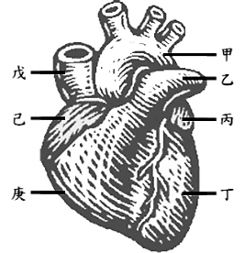
6. 圖1為人類心臟示意圖。下列敘述何者正確？
圖1
甲
丙
乙
丁
己
戊
庚
(A)甲處所測得的血壓比戊處低
(B)腎上腺素可作用在丙處的節律點以增加心搏速率
(C)副交感神經可作用在己處以降低心搏速率
(D)血液從丙流向丁時，會經過半月瓣
7. 下列有關胞器的敘述，何者正確？
(A)高基氏體的主要功能是參與植物細胞膜的形成
(B)人類成熟的紅血球細胞沒有細胞核的存在
(C)平滑內質網主要與膜蛋白質的合成有關
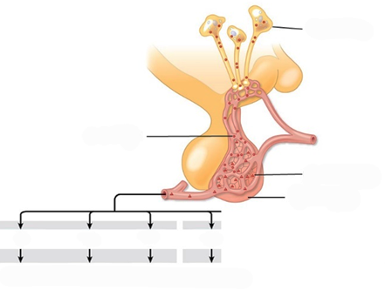
(D)過氧化體是具雙層膜的胞器，其內含多種酵素
圖2
下視丘神經元
腦垂腺前葉激素
腦垂腺前葉
下視丘激素
甲
乙
丙
丁
甲狀腺
腎上腺皮質
性腺
乳腺
8. 圖2為下視丘-腦垂腺-激素-目標器官之作用示意圖，甲、乙、丙、丁分別代表腦垂腺前葉激素。下列相關敘述何者正確？
(A)甲分泌量不受下視丘激素所調控
(B)乙與腎上腺素具拮抗作用，協助人體應付壓力
(C)丙至少包含兩種激素，其分泌量僅受性腺激素的負回饋控制
(D)丁的分泌可因授乳刺激而有正回饋反應
9. 人類第21對染色體上有一A基因，此基因有A1、A2、A3和A4四種等位基因。有一唐氏症患者的基因型為A1 A3 A3，而其母親的基因型是A1A2；父親的基因型是A2A3，則此唐氏症患者染色體異常的原因，是由於在下列哪一分裂期發生染色體無分離現象？
(A)精子形成過程中的減數分裂Ｉ (B)卵形成過程中的減數分裂Ｉ
(C)精子形成過程中的減數分裂Ⅱ (D)卵形成過程中的減數分裂Ⅱ
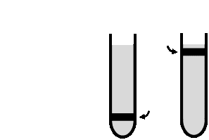
10. 細菌基因體DNA複製是以半保留方式進行，圖3為此細菌長期在含或培養液生長後，純化DNA並離心分層的情況。若某生將長期在含培養液生長的細菌X，移至含有培養液中培養，收取第一次及第二次細胞分裂後的細菌，分別進行DNA萃取及離心。下列何種DNA分層現象較符合細菌X的基因體DNA複製機制？
圖3
¹⁴N-DNA
¹⁵N-DNA

(A) (B) (C) (D)
第一次
第二次
第一次
第二次
第一次
第二次
第一次
第二次

11. 下列有關肌肉運動的敘述，何者正確？
(A)運動時，需要使用到平滑肌，能隨大腦意識而運動
(B)運動時，大腦意識透過神經傳導控制肌肉之收縮
(C)適當運動時，肌肉細胞行有氧呼吸，先經克氏循環，再由糖解作用分解葡萄糖
(D)過度運動時，肌肉細胞會行酒精發酵，將葡萄糖代謝成乳酸，藉此產生能量
12-13題為題組
南島語系族群廣泛分布於太平洋島嶼，當南島民族遷徙時，將可當織布材料的「構樹」雌株樹種攜帶到新的島嶼，以扦插方式種植。母體遺傳是指遺傳特性由卵細胞決定，因為其細胞質內含有大量mRNA及帶有遺傳物質的胞器，可決定子代的特徵。科學家發現臺灣構樹葉綠體DNA中含有特殊的CP-17基因型，而太平洋島嶼的構樹葉綠體也都帶有同樣的基因型，顯示太平洋島嶼構樹與臺灣構樹親緣關係十分接近，此研究提供了語言學所建立的「出臺灣說」一個論證的依據。
12. 科學家為什麼以構樹葉綠體的CP-17基因型，探究臺灣與南島語系地區之族群關聯性？
(A)葉綠體基因比構樹細胞染色體簡單
(B)葉綠體含大量mRNA，易於探究CP-17基因型
(C)葉綠體屬於母體遺傳的影響因子
(D)葉綠體存在構樹細胞中，自己並沒有攜帶染色體
13. 下列有關母體遺傳相關敘述，何者正確？
(A)葉綠體和粒線體都是具有母體遺傳物質的胞器
(B)扦插之雌株與當地花粉授粉後，其子代即失去母體遺傳特性
(C)母體遺傳與卵的細胞質狀態無關
(D)血友病的發生是因X染色體基因缺陷，因此屬於母體遺傳的一種
14. 下列有關生質柴油的敘述，何者正確？
(A)玉米粒中富含油脂，為目前生質柴油主要的原料
(B)可減少懸浮微粒及一氧化碳的排放，緩和溫室效應
(C)燃燒所產生的碳排放率趨近零
(D)目前臺灣上市的柴油都含10%的生質柴油
15. 下列有關環境賀爾蒙的敘述，何者正確？
(A)為環境中自然合成的化合物
(B)會與人體內相似激素的受體結合，進而影響正常生理作用
(C)可在短時間分解，但因生物吸收快而易造成生長異常
(D)生物營養階級越高，生理代謝越快，因此較不易累積
16-17題為題組
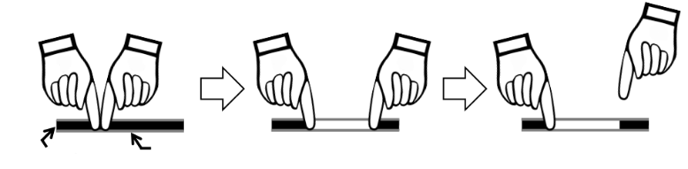
圖4是某生在同學的上手臂中間以橡皮繩綁緊後，在其下手臂內側有明顯凸起的血管進行實驗之過程的示意圖。他使用甲、乙兩手的手指於此血管同一處加壓後，乙手手指在不鬆壓的情況下往右側移動，會推空甲乙雙手指間的血管血液。其後某生又發現，若將乙手手指鬆壓後，血液則停留在一側，此段血管仍不會充滿血液。依上述資訊及所習得的知識，回答下列問題。
圖4
血液
血管
甲
乙
甲
乙
甲
乙
16. 藉由此實驗可說明下列何種現象？
(A)血管具有彈性纖維以承受血壓 (B)在血管加壓可以促進血液凝集
(C)血管中的血液可進行物質交換 (D)血管中的瓣膜可防止血液逆流
17. 下列有關此處血液循環的敘述，何者正確？
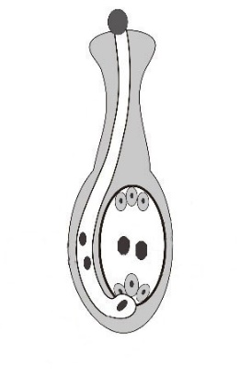
(A)此血管血液在正常情況下是雙向流動
甲
乙
丙
丁
圖5
(B)此血管在正常情況下，由乙向甲的方向流動
(C)若甲手指先鬆開，推空的部分會充血
(D)此血管具彈性，適合測量血壓
18. 圖5為雙子葉植物花器柱頭雙重受精示意圖，下列何者正確？
(A)乙與丁結合成受精卵
(B)兩個甲細胞將與丙的兩個細胞受精
(C)丙受精後發展成胚乳
(D)胚乳細胞與受精卵的染色體套數皆為2n
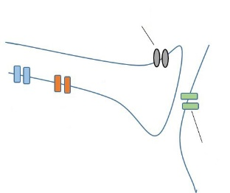
19. 圖6為X神經元軸突；Y為其突觸後細胞。甲是X軸突電位敏感型鈉離子通道，乙是X軸突電位敏感型鉀離子通道，丙是X突觸末端電位敏感型鈣離子通道，丁是Y神經元膜上神經傳遞物受體蛋白。現加入抑制劑抑制某一類型離子通道，導致X神經元神經傳遞物釋放減少。下列何者最可能是此抑制劑的作用？
甲
乙
丁
丙
X
Y
圖6
(A)作用於甲以阻斷鈉離子流出
(B)作用於乙以阻斷鉀離子進入
(C)作用於丙以阻斷鈣離子進入
(D)作用於丁以阻斷氯離子進入
20. 下列有關細胞呼吸的敘述，何者正確？
(A)有氧的情況下，葡萄糖直接進入粒線體進行氧化反應
(B)缺氧的情況下，細胞呼吸反應先在細胞質中進行，之後才在粒線體中進行
(C)缺氧的情況下，葡萄糖可在細胞質發生若干反應，轉變為乳酸或酒精
(D)無論有氧及缺氧，在細胞質進行的反應所得的能量都比在粒線體多
二、多選題（占30分）
說明：第21題至第35題，每題有5個選項，其中至少有一個是正確的選項，請將正確選項畫記在答案卡之「選擇題答案區」。各題之選項獨立判定，所有選項均答對者，得2分；答錯1個選項者，得1.2分；答錯2個選項者，得0.4分；答錯多於2個選項或所有選項均未作答者，該題以零分計算。
21. 如圖7所示，小鼠正常基因X的基因體DNA是由三個片段所組成，而在突變個體的基因型中，基因X則僅剩下兩個片段，片段2則在基因體中被剔除。若要檢測小鼠是否具有此突變後基因X的基因型，可能會用到下列哪些方法？
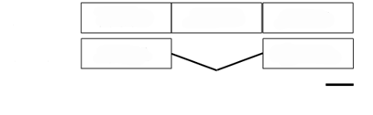
(A)聚合酶連鎖反應（PCR）
圖7
片段1
片段1
片段3
片段3
片段2
正常型
突變型

100bp
(B)染色體檢驗的核型分析
(C)基因體核苷酸定序
(D)特定基因的基因改造
(E) DNA電泳鑑定
22. 下列有關免疫細胞的敘述，哪些正確？
(A) T細胞生成自胸腺內的造血幹細胞 (B) B細胞生成自骨髓中的造血幹細胞
(C)顆粒球中含量最高的是嗜中性白血球 (D)抗原呈現細胞主要由輔助T細胞擔任
(E)自然殺手細胞可以辨識癌細胞
23. 下列有關植物水分運輸之敘述，哪些正確？
(A)水分可沿細胞壁及細胞間隙通過根部內皮的細胞壁而進入木質部，稱為質外體途徑
(B)細胞之間相連的原生質絲提供水分進入木質部的途徑，稱為共質體途徑
(C)根壓是由於根部維管束強烈的毛細作用而形成的作用力
(D)共生性的真菌菌根有助於植物根部吸收水分與礦物質
(E)植物在莖部木質部維管束利用壓力流使水分自然上升
24. 下列有關植物對環境刺激所產生的反應，哪些正確？
(A)牽牛花的莖與柱子接觸的細胞會累積較多的生長素減緩生長速度
(B)花梗向光性的生長會即時追蹤太陽的位置，進而改變方向
(C)昆蟲停留可使含羞草的葉枕細胞的滲透壓改變，導致葉片閉合
(D)平放的根會因生長素累積在向地的細胞，而抑制細胞生長
(E)葉片的睡眠運動會因日照方向而啟動
25. 下列有關激素與消化液分泌調控的敘述，哪些正確？
(A)口腔受器受食物刺激後，會促使唾腺分泌激素以增加唾液分泌
(B)多肽類量高的食物進入胃中，會促使胃幽門分泌胃泌素
(C)十二指腸的酸性食糜會刺激胰臟分泌胰泌素
(D)食糜中的脂質和多肽會刺激膽囊收縮素的分泌
(E)膽囊收縮素可刺激肝臟分泌膽汁
26. 四種胺基酸：甲硫胺酸（Methionine）、脯胺酸（Proline）、離胺酸（Lysine）、精胺酸（Arginine），各有1、4、2、6組對應密碼子，假設一多肽鏈序列為[N端]–甲硫胺酸–脯胺酸–離胺酸–精胺酸–[C端]，其中N端為甲硫胺酸的–端，下列敘述哪些正確？
(A)脯胺酸是由tRNA攜帶進入核糖體的E位
(B)多肽鏈的C端為精胺酸的羧基
(C)離胺酸的羧基與精胺酸的胺基之間形成肽鍵
(D)轉譯過程中四種胺基酸先後加入多肽鏈的順序是：甲硫胺酸、脯胺酸、離胺酸、精胺酸
(E)理論上最多有13種不同的mRNA序列可以產生此一多肽鏈

27. 下列有關和植物的敘述，哪些正確？
(A)和植物都能用胡蘿蔔素與葉綠素做為光合色素以吸收光能
(B)所有單子葉植物都是植物
(C)植物的氣孔為夜間開放，吸收二氧化碳固定為四碳化合物
(D)植物的卡爾文循環在維管束鞘細胞中進行
(E)在較熱的環境下，植物光合作用產率比植物高
28. 埃及聖䴉是生長在非洲與中東地區的一種鳥類，因為具觀賞價值因此被引進臺灣，後來順利在野外生存下來，大量繁殖，並取得生存優勢。下列有關生物多樣性的敘述哪些正確？
(A)埃及聖䴉屬於入侵種
(B)埃及聖䴉不會造成生物多樣性的降低
(C)埃及聖䴉在臺灣可能沒有自然天敵
(D)埃及聖䴉屬於保育類動物
(E)埃及聖䴉的繁殖不會造成臺灣本土鳥類棲地的破壞
29. 下列有關感覺受器的敘述，哪些正確？
(A)嗅覺受器是特化的神經元，可直接將嗅覺訊息傳到大腦
(B)光受器接受光刺激後，可釋出化學物質將訊息繼續傳遞
(C)味覺受器是味細胞，屬於特化後的神經元
(D)熱覺受器接收到刺激後，會將訊息傳給相連的感覺神經元
(E)平衡覺受器是毛細胞，受耳石之壓迫而牽動
30. 下列有關輔助T細胞與胞毒T細胞的功能，哪些正確？
(A)胞毒T細胞也參與體液免疫作用
(B)輔助T細胞可與受感染的細胞結合使其瓦解
(C)輔助T細胞分泌的細胞激素可活化胞毒T細胞
(D)輔助T細胞可具有免疫記憶性
(E)胞毒T細胞主要依賴胞吞作用以清除受感染細胞
31-32題為題組
非洲豬瘟病毒屬於DNA病毒，嚴重危害全世界養豬產業，因此防疫人人有責。非洲豬瘟病毒寄主具專一性，壁蝨和罹病豬是本病毒主要傳播源。非洲豬瘟病毒的DNA進入寄主細胞內後，即利用寄主細胞內的RNA聚合酶、核糖體等進行轉錄、轉譯作用。由於非洲豬瘟病毒顆粒外鞘蛋白質的序列與構造特性，使其能耐低溫環境。
31. 下列有關非洲豬瘟病毒敘述哪些正確？
(A)病毒顆粒內部含有粒線體，可提供病毒感染細胞時所需能量
(B)非洲豬瘟病毒可感染人，所以必須做好防疫工作
(C)病毒DNA會利用寄主細胞的RNA聚合酶進行病毒基因轉錄作用
(D)病毒的外鞘蛋白質是在病毒顆粒中產生
(E)罹病豬所製成的肉製品仍可能具有傳染的風險
32. 下列哪些敘述是非洲豬瘟病毒之所以容易散播並造成嚴重危害的原因？
(A)非洲豬瘟病毒透過其高基氏體分泌毒素侵害豬細胞
(B)非洲豬瘟病毒顆粒的外鞘蛋白質具有較好的保護病毒的能力
(C)非洲豬瘟病毒和禽流感病毒一樣，突變率高
(D)非洲豬瘟病毒顆粒可在低溫環境下保存很長的時間
(E)除病豬外，所有昆蟲亦可傳播非洲豬瘟病毒
33-34題為題組
圖8為某生物進行基因表現過程的示意圖。依此圖回答下列問題。
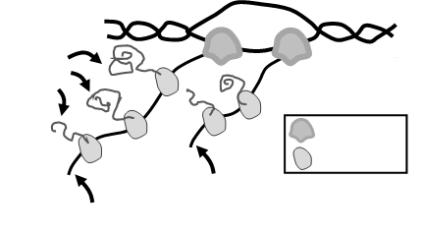
33. 下列哪些生物的基因表現符合圖8所示？
圖8
RNA聚合酶
核糖體
DNA
RNA
RNA
1
2
2
1
4
3
5
多肽鏈
(A)被噬菌體感染的大腸桿菌
(B)感染流感病毒的人類細胞
(C)產生青黴素的青黴菌
(D)造成肺結核的結核桿菌
(E)作為模式動物的線蟲
34. 關於圖8所示之基因表現過程，下列敘述哪些正確？
(A)RNA聚合酶的移動方向是往圖8的右側移動
(B)核糖體是往圖8的上方方向移動
(C)相較於RNA聚合酶2，RNA聚合酶1較早進行轉錄作用
(D)相較於核糖體5，核糖體3更靠近該mRNA的3’端
(E)相較於核糖體2，核糖體1較早與mRNA結合並進行轉譯
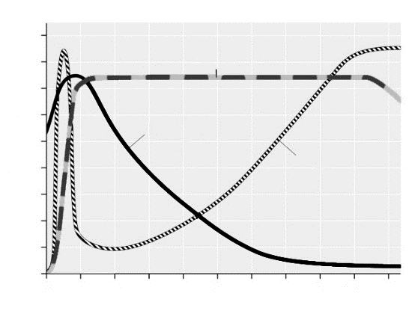
35. 圖9為HIV感染的病人血液中病毒濃度、病毒抗體量、輔助T細胞含量的時間序列圖。基於此圖，以下敘述或推論哪些正確？
圖9
相
對
數
值
HIV抗體
輔助T細胞
HIV病毒
0
1
2
3
4
5
6
7
8
9
10
感染後時間（年）
(A) HIV病毒感染後一年內導致輔助T細胞和B細胞活化，進而抑制HIV病毒增加
(B) HIV病毒感染後即開始侵入輔助T細胞，在其細胞內進行增殖
(C) HIV病毒感染後4-5年時，宿主開始發展對抗HIV的後天性免疫
(D) HIV病毒感染後6-7年時，B細胞已失去其功能性
(E) HIV病毒感染後10年內發展出後天性免疫缺失症候群（AIDS）
三、閱讀題（占16分）
說明：第36題至第43題，包含單選題、多選題或二者均有，每題2分。單選題有4個選項，多選題有5個選項，每題選出最適當的選項，標示在答案卡之「選擇題答案區」。單選題答錯、未作答或畫記多於1個選項者，該題以零分計算。多選題各題之選項獨立判定，答錯1個選項者，得1.2分；答錯2個選項者，得0.4分；答錯多於2個選項或所有選項均未作答者，該題以零分計算。
閱讀一
睡眠片段化如何促使心血管疾病的發生？為解答此問題，科學家使用易罹患動脈粥狀硬化的Apoe基因剔除小鼠（小鼠），分成睡眠完整組（SC）及睡眠片段化組（SF）兩個做實驗。實驗結果顯示，與SC相比，SF發生了動脈粥狀硬化病徵，並在動脈中發現大量的單核球及嗜中性白血球；但是B細胞及其他淋巴球的數量並沒有明顯改變，也沒有體重增加的現象。另外，由下視丘產生的食慾素（hypocretin，縮寫為Hcrt）也在SF發現減少的現象，但輔助Hcrt的傳遞物dynorphin則在SF無差異性的表現。若給予SF小鼠完整睡眠後，這些小鼠又可以產生Hcrt，並且具有正常數量的單核球及嗜中性白血球。另一個實驗中，在高脂飼料餵食下，同時剔除雙基因的小鼠的動脈粥狀硬化病徵及單核球與嗜中性白血球數量增加，會比剔除單基因的小鼠更為嚴重。研究顯示充分的睡眠是有助於維持心血管健康的作用機制。依照上文及所習得知識，回答下列問題。
36. 根據上文所描述之睡眠片段化所造成的影響，下列敘述哪些正確？
(A)會讓血中特定細胞數量上升
(B)輔助傳遞物dynorphin的表現無差異，導致Hcrt失去功能
(C)體重沒有增加是造成動脈粥狀硬化的主要原因
(D)Hcrt表現量與動脈中單核球數量變化呈現負相關性
(E)睡眠片段化對Hcrt造成表現下降的現象，屬於不可逆反應
37. 若甲為小鼠而乙為小鼠，下列哪些數據符合上文對於此兩類小鼠特性的推論？
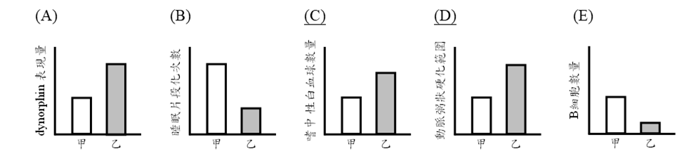



(A) (B) (C) (D) (E)
動脈粥狀硬化範圍
Dynorphin表現量
睡眠片段化次數
嗜中性白血球數量

乙
甲
乙
B細胞數量
乙
甲
甲
甲
乙
甲
乙

38. 實驗設計如圖10所示，科學家製備了具有功能性的Hcrt，注射到睡眠片段化組（SF）的小鼠中，相較於睡眠完整組（SC）的小鼠，試問下列何者較符合單核球在這三個組別的變化？
圖10
Apoe^{-/-}小鼠
Apoe^{-/-}小鼠＋SC
Apoe^{-/-}小鼠＋SF
Apoe^{-/-}小鼠＋SF＋Hcrt
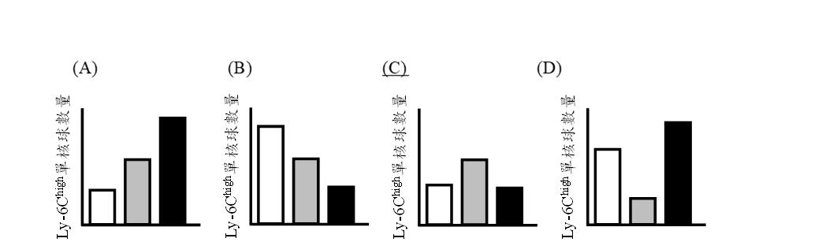



(A) (B) (C) (D)
Ly-6C^{high}單核球數量
Ly-6C^{high}單核球數量
Ly-6C^{high}單核球數量
Ly-6C^{high}單核球數量

閱讀二
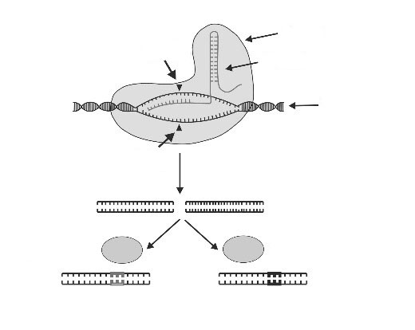
CRISPR基因編輯是近年來所發展出來的新技術，可以精準編輯或突變某基因的特定位置，有別於傳統上使用藥劑進行的隨機突變。CRISPR技術將Cas9蛋白及嚮導RNA（gRNA）之複合體（Cas9-gRNA）送入細胞質，然後此複合體會再進入細胞核，由gRNA引導該複合體，找到可以與gRNA序列相配對的DNA進行配對（如圖11所示）。Cas9會在所配對的區域進行切割，造成該位置的DNA斷裂。細胞DNA修補機制會對斷裂的DNA進行修復，形成基因的核苷酸缺失或插入，因而導致DNA突變。
圖11
Cas9
gRNA
染色體DNA
DNA修復酶
插入突變
缺失突變
DNA修復酶
切割點
切割點
CRISPR的核心技術製備gRNA分子，它是由20個核苷酸所組成的序列，目的是與要編輯的DNA進行專一性配對。據此特性，科學家若想要突變哪一個基因，就可以將該基因的互補核苷酸序列設計在gRNA分子上。然後gRNA就可以引導Cas9-gRNA複合體進行該基因的突變與編輯。基因編輯在生物科技上扮演重要的角色，例如針對酵素活性區域之DNA編碼進行改造，提升酵素催化活性。
39. 下列有關CRISPR基因編輯所造成的突變敘述，哪些正確？
(A)可能產生新的生物特性或導致性狀消失，並可以遺傳給後代
(B) CRISPR基因編輯發生在細胞質
(C) gRNA與DNA序列配對是決定Cas9精準找到目標基因的關鍵
(D) Cas9是一種核酸酶
(E) CRISPR技術無需任何細胞酵素的協助
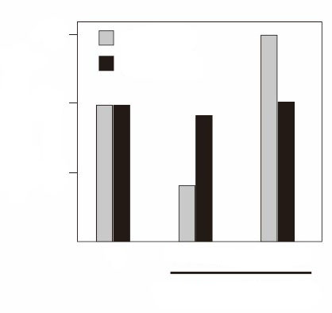
40. 某植物的R基因利用CRISPR編輯過後，產生兩種基因型態（R-M1與R-M2）。序列分析結果顯示，R-M1基因發生部分序列缺失；R-M2則插入一些額外的序列。野生型植物（含有原始R基因；代號為R）與這兩種突變株（R-M1及R-M2）經感染病原菌甲與病原菌乙後，偵測這兩種病原菌在植物體內的相對含量（圖12）。下列分析結果何者正確？
圖12
病原菌 甲
病原菌 乙
R
R-M1
R-M2
CRISPR編輯基因
0.5
1.0
1.5
病原菌相對含量
(A) R基因會影響兩種病原菌的感染
(B) R-M1對病原菌甲有較高的抗性
(C) R-M2對病原菌甲有較高的抗性
(D) CRISPR編輯病原菌甲的基因造成感染上的差異
41. 依據上題數據，下列哪些結論正確？
(A)病原菌甲較容易感染R-M1突變株
(B) CRISPR編輯R的位置對於病原菌甲感染植物並無相關
(C) R-M2 基因可被生物科技運用於創造病原菌甲抗病植物
(D) CRISPR編輯技術有機會對同樣的基因創造功能增強或減弱的突變株
(E) R基因的突變對病原菌甲的含量有影響
閱讀三
野生水鳥是A型流感病毒的天然寄主。人禽共通的禽流感病毒（H1N1）透過病毒表面的血球凝集素醣蛋白（HA）與寄主細胞膜上的唾液酸受體（sialic acid receptor）結合而感染人或鳥類。人類呼吸道上皮細胞的唾液酸受體和鳥類的受體上有些許差異，而病毒表面的HA和人類上皮細胞的唾液酸受體之結合能力大小，是禽流感病毒是否感染人類的關鍵。
蝙蝠是甚佳的流感病毒寄主，科學家在中南美洲蝙蝠身上採到兩株新的A型流感病毒 （H17N10與H18N11），有趣的是這兩株病毒表面的HA不會和寄主細胞膜上唾液酸受體結合，而是透過流感病毒表面的HA和寄主細胞膜的第二型主要組織相容性複體（MHC-II）結合進入細胞，進而感染宿主。科學家也發現蝙蝠流感病毒可與人類、小鼠、豬及雞的 MHC-II結合，不僅可以直接感染人類，也可以透過家畜感染人類。這些研究成果有助於我們對蝙蝠流感病毒的人畜共通傳染性進行風險評估。根據上文所述及相關知識，回答下列問題。
42. 科學家取H1和H18病毒粒子，分別加入無法產生MHC-II複體（）的人類細胞株，而後分析病毒感染的細胞數量，下列何者實驗結果較接近上文的敘述？
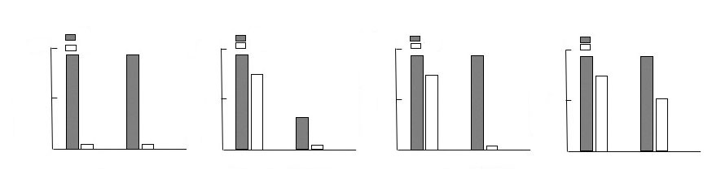



(A) (B) (C) (D)
正常細胞
MHC-Ⅱ^{-/-}
H1
H18
100
50
0
細胞感染率（%）
正常細胞
MHC-Ⅱ^{-/-}
H1
H18
100
50
0
細胞感染率（%）
正常細胞
MHC-Ⅱ^{-/-}
H1
H18
100
50
0
細胞感染率（%）
正常細胞
MHC-Ⅱ^{-/-}
H1
H18
100
50
0
細胞感染率（%）

表一
 | H1 | H18
上呼吸道 | +++ | +++
支氣管 | ++ | －
肺臟 | ++++ | －
+ 代表病毒量。
+ 數越多代表病毒量越高
43. 科學家以H1與H18病毒粒子以鼻腔噴入方式同時感染小鼠，4天之後分析上呼吸道、支氣管、肺臟組織內病毒粒子量，其結果如表一。之後再使用的小鼠進行同樣的實驗後，再測總病毒數（H1+H18總病毒粒子），下列實驗結果何者與預期較接近？

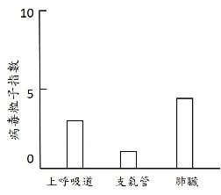
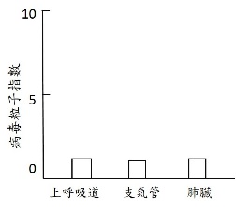
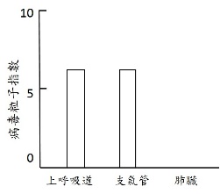
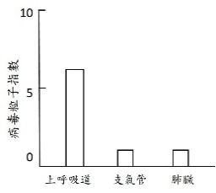
(A) (B) (C) (D)
上呼吸道
支氣管
肺臟
0
5
10
病毒粒子指數（病毒量）
上呼吸道
支氣管
肺臟
0
5
10
病毒粒子指數（病毒量）
上呼吸道
支氣管
肺臟
0
5
10
病毒粒子指數（病毒量）
上呼吸道
支氣管
肺臟
0
5
10
病毒粒子指數（病毒量）

四、實驗題（占10分）
說明：第44題至第48題，包含單選題、多選題或二者均有，每題2分。單選題有4個選項，多選題有5個選項，每題選出最適當的選項，標示在答案卡之「選擇題答案區」。單選題答錯、未作答或畫記多於1個選項者，該題以零分計算。多選題各題之選項獨立判定，答錯1個選項者，得1.2分；答錯2個選項者，得0.4分；答錯多於2個選項或所有選項均未作答者，該題以零分計算。
表二
（公克/公升） | 血漿 | 鮑氏囊濾液 | 集尿管
（甲） | 72 | 0.3 | 0
（乙） | 1.0 | 1.0 | 0
（丙） | 0.3 | 0.3 | 20
44. 表二為一位健康成人檢測血漿、鮑氏囊濾液及集尿管尿液之結果，試問甲、乙、丙依序為何種物質？
(A)蛋白質、葡萄糖、尿素
(B)葡萄糖、蛋白質、尿素
(C)蛋白質、尿素、葡萄糖
(D)葡萄糖、尿素、蛋白質

45. 當利用光學顯微鏡觀察未經染色的動物細胞時，下列操作方式與觀察結論何者正確？
(A)將採樣的動物細胞直接塗抹在玻片，以風乾固定方式保持細胞型態
(B)用滅過菌的清水覆蓋採樣細胞，保持細胞的含水量
(C)任何細胞都可以觀察到細胞核
(D)即使利用高倍物鏡，仍無法觀察到核糖體
46. 圖13為植物光合作用的示意圖，下列敘述何者正確？
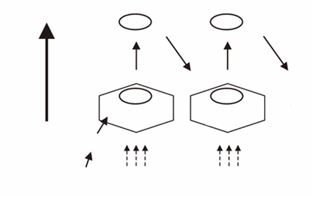
(A)甲的化學反應式為
圖13
光裂解水
光
光
e–
e–
e–
e–
e–
光系統Ⅱ
P680
P680
光系統Ⅰ
P700
P700
低
高
能量
甲
乙
(B)乙的化學反應式為
(C)在水蘊草的裂解水作用中，光反應的指標為氧氣
(D)圖中所示包含光合作用的光反應和碳反應

表三
血清 | 產生血液凝集  占總人數比例（%）
抗A血清 | 41
抗B血清 | 17
47. 某生分別用抗A和抗B的血清分析30位同學血液，並觀察同學血液與抗A和抗B血清產生血液凝集反應的比例，實驗結果如表三。下列選項何者正確？
(A)17%同學的血液可以輸給A型血液的人
(B)可以自41%的同學血液分離出抗A蛋白
(C)由此數據顯示30名同學中沒有AB血型的人
(D)至少有42%的同學血液內帶有抗A和抗B抗體
48. 下列之實驗操作與想法，何者正確？
(A)觀察細胞膜滲透作用時，必須先用固定液固定細胞
(B)過氧化氫酶活性實驗中，不可將馬鈴薯濾液煮沸
(C)為確保激素對色素細胞的影響，實驗須使用完全冰凍的魚鱗
(D)確實測量溫度對水蚤心跳的影響，需計數位於水蚤腹部的心臟搏動
第貳部分：非選擇題（占24分）
說明：本部分共有四大題，答案必須寫在「答案卷」上，並於題號欄標明大題號（一、二、……）與子題號（1、2、……），作答時不必抄題，若因字跡潦草、未標示題號、標錯題號等原因，致評閱人員無法清楚辨識，其後果由考生自行承擔。作答務必使用筆尖較粗之黑色墨水的筆書寫，且不得使用鉛筆。每一子題配分標於題末。
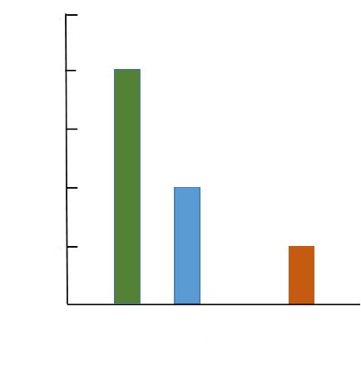
一、 圖14是某生在A，B，C三種情形下，換氣過程中的動脈分壓數值和換氣量的關係圖。請回答下列問題。
圖14
B
正常換氣
C
A
2
4
6
8
0
20
40
60
80
100
CO₂分壓
換氣量（公升/分鐘）
1. 圖中A動脈分壓高於正常換氣B動脈分壓，此時體液pH的變化為何？（2分）
2. 此生在A情形時，可藉由活化哪些腦區調節呼吸使體液pH回復正常範圍？（2分）
3. 若發生動脈分壓低於正常換氣動脈CO₂分壓（如圖中C）會引發致命危險的原因為何？（2分）

二、 植物受到病毒或是病原菌感染後，會啟動防禦反應。圖15是植物莖橫切面圖，甲至戊分別為不同構造。請依據所習知識回答下列問題。
1. 水溶性肥料透過根吸收後，由圖中甲～戊何種構造運輸？此構造名稱為何？
（2分）
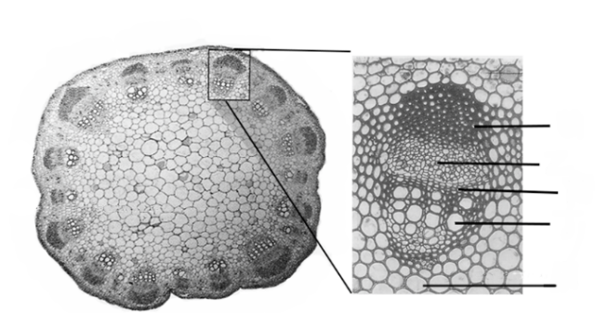
2. 植物受病原菌感染時，會產生茉莉酸，請問茉莉酸是儲存在圖中甲～戊何種構造？此構造名稱為何？（2分）
甲
乙
丙
丁
戊
圖15
3. 植物病毒會透過圖中甲～戊何種構造進行長距離快速運輸？此構造名稱為何？（2分）

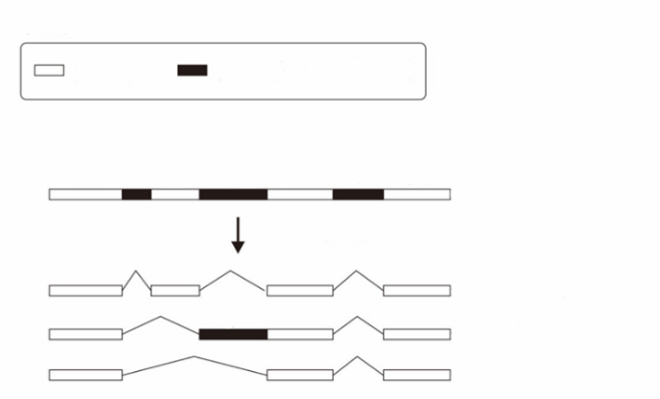
三、 透過剪接體針對初始mRNA（pre-mRNA）進行不同的剪接修飾，稱為選擇性剪接（Alternative splicing）如圖16，用以增加基因的多樣性與變化。科學家發現，在一些特定的情況下，選擇性剪接也會有內含子出現在修飾過的mRNA分子上，而內含子內常常會含有終止密碼子，導致轉譯工作提前結束。
圖16
外顯子
內含子
*終止密碼子

*
*
*
*
初始 mRNA
mRNA甲
mRNA乙
mRNA丙
mRNA 剪接
*
E1
I1
E2
I2
E3
I3
E4

1. 哪一種mRNA所轉譯出來的胺基酸序列長度最短？（2分）
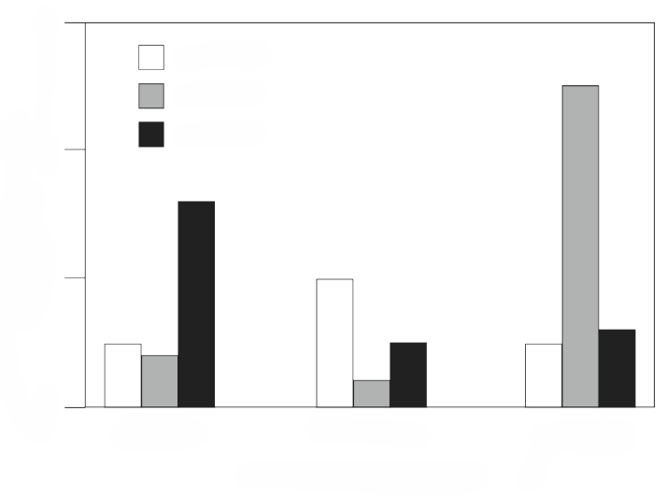
2. 科學家分析某植物在不同溫度下，甲乙丙三種mRNA的表現量如圖17所示。若該植物長年大多是表現mRNA甲的轉譯產物，則選擇性剪接修飾可能在哪些溫度下發生？（2分）
圖17
mRNA甲
mRNA乙
mRNA丙
10℃
25℃
35℃
處理溫度（℃）
0
2
3
1
mRNA相對表現量
3. 當夏季氣溫高於32°C時，哪一種mRNA是該植物生長所必須？（2分）

四、 T細胞的細胞膜有受體A可與癌細胞表面上的配體A結合，表現出抗癌性；而嗜中性白血球亦具有相同的配體A可與之結合，而改變T細胞的抗癌性。科學家將小鼠嗜中性白血球收集與處理，將與[腫瘤組織培養後的上清液]作用後的嗜中性白血球稱為TCN，而與[正常組織培養後的上清液]作用的則稱為N，並將TCN及N進行表四所示的實驗處理。科學家讓小鼠產生腫瘤後，以每五隻一組來注射不同處理的細胞，並在24天後觀測每隻小鼠腫瘤大小（圖18）。依以上資訊及所習得知識，回答下列問題。
圖18
控制組
測試組甲
測試組乙
測試組丙
測試組丁
表四
組別 | 實驗處理
控制組 | 正常細胞培養液
測試組甲 | T細胞＋N
測試組乙 | T細胞＋TCN
測試組丙 | T細胞＋TCN＋配體A抗體
測試組丁 | T細胞＋TCN＋不會識別配體A的抗體

1. 文中的T細胞是屬於哪一種T細胞？參與何種免疫作用？（2分）
2. 依圖中實驗結果，推論TCN對於T細胞抗癌力的影響。（2分）
3. 依圖中實驗結果，推論腫瘤組織培養上清液對嗜中性白血球配體A的影響。
（2分）
說明：本試卷第33題原選項(A)被嗜菌體感染的大腸桿菌，其中嗜菌體一詞為翻譯名詞，惟一般習慣使用噬菌體的寫法，故本試卷予以更改，以避免學生混淆。

